فلایویل

فلایویل از ساخمان بسیار ساده‌ای برخوردار است. در واقع وگیهای فلایویل در این خلاصه می‌باشد که این قطعه می‌بایست صاف و صیقلی باشد و در عین حال نیز جرم نسبتا زیادی داشته باشد. ابعاد ، اندازه و شکل فلایویل‌ها با توجه به نوع و اندازه و تعداد سیلندرهای موتور متفاوت است. در حالت کلی یک شئی گرد را در نظر بگیرید که جرم و ضخامت آنرا چندین برابر کنیم. آنگاه یک فلایویل خواهیم داشت.
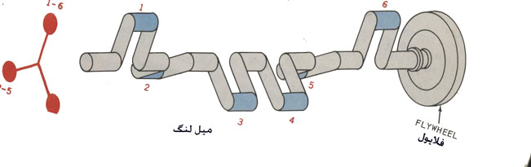

ریشه لغوی
فلایویل یک کلمه انگلیسی است که خود از کلمه تشکیل شده است (Fly –Wheel) که در آن Fly به معنی پرواز کردن و Wheel به معنای چرخ است. لیکن این کلمه بصورت سر هم Flywheel برای بیان یکی از قطعات موتور که به میل لنگ متصل است بکار برده می‌شود. البته معادل فارسی نیز برای این واژه موجود می‌باشد که عبارتند از: چرخ طیار و چرخ لنگر ، لیکن استفاده از خود کلمه فلایویل رایج‌تر است.

ساختمان فلایویل
- چرخ لنگر یا همان فلایویل در موتورهای مختلف دارای اندازه‌های مختلف می‌باشد. لیکن در مواد ساختمانی آن معمولا از چدن استفاده می‌کند. ساختمان فلایویل بسیار ساده است و کافی است که تا حد قابل قبولی صاف و صیقلی بوده و در ضمن از لحاظ تعادل در وضعیت خوبی باشد. یعنی انحنا یا وجود تاب‌خوردگی در آن به چشم نخورد.
- اندازه فلایویل یا همان چرخ طیار بستگی به تعداد سیلندرهای موتور و نوع و اندازه موتور دارد و متغیر می‌باشد بدین ترتین که هرچه تعدا سیلندرها بیشتر باشد (در حالیکه حجم جابجایی کل در موتور با یکدیگر مساوی باشد)، فلایویل می‌تواند اندازه کوچکتر داشته باشد. (حجم جابجایی کل برای یک موتور عبارتست از حجم جابجایی یک سیلندر ضربدر تعداد سیلندرهای آن موتور). این بدان علت است که فواصل میان احتراق‌ها کمتر می‌شود. و در نتیجه نیروهای وارده بر میل لنگ بصورت یکنواخت‌تر اعمال می‌گردد و وظیفه فلایویل به عنوان یک ذخیره کننده انرژی کاهش می‌یابد.
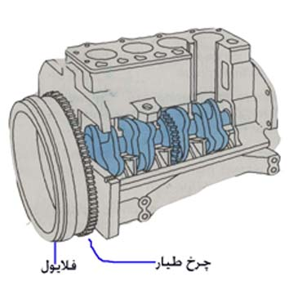

طرز کار فلایویل
فلایویل یک قطعه سنگین است که بوسیله پیچ و مهره به میل لنگ متصل می‌شود و وظایف آن عبارتست از :

- ذخیره انرژی برای برقراری سرعت در زمانهای که احتراقی وجود ندارد.
- یکنواخت نمودن سرعت میل لنگ
- انتقال قدرت از موتور به ماشین به عنوان یکی از سطوح محرک صفحه کلاچ
اعمال انجام شده در فلایویل را می‌توان با استفاده از انرژی جنبشی تشریح کرد. بدین سان که همانگونه که می‌دانید انرژی جنبشی یک جسم با جرم جسم و نیز با سرعت آن در ارتباط است. فلایویل از خود دارای یک جرم می‌باشد که بوسیله میل لنگ چرخانده می‌شود. در اثر این چرخش فلایویل یک انرژی جنبشی بدست می‌آورد. حال اگر به نیروی محرکه میل لنگ را از فلایویل جدا کنیم، خواهید دید که فلایویل تا یک مدت زمان کوتاه پس از آن به حرکت خود ادامه می‌دهد که به علت اینرسی حرکتی فلایویل می‌باشد. این انرژی در واقع انرژیی است که در جرم فلایویل ذخیره شده است و در زمان قطع نیروی محرکه آزاد می‌گردد.
فلایویل در زمانی که بر روی میل لنگ است دقیقا این کارها را انجام می‌دهد. یعنی زمانی که در سیلندر ، پیستون به دلیل انفجار سوخت پایین می‌آید، فلایویل با چرخش میل لنگ به چرخش در آمده و در واقع انرژی ذخیره می‌کند. فلایویل این انرژی ذخیره شده را در زمانهای دیگر سیکل موتور (مانند تنفس ، تراکم و تخلیه) به میل لنگ و از آنجا به پیستون پس می‌دهد. یعنی در واقع در زمانهایی که در موتور احتراقی انجام نمی‌شود انرژی جنبشی موتور را فلایویل تامین می‌کند. از آنجایی که در موتورهای با سیلندرهای بیشتر تعداد انفجارهای سوخت در واحد زمان بیشتر است. لذا زمان کمتری موتور برای تامین انرژی جنبشی خود به فلایویل متکی است. به همین خاطر در موتورهای با تعداد سیلندر بیشتر به فلایویل‌های کوچکتری نیاز است.

سایر متعلقات
بر روی قطر خارجی چرخ لنگر معمولا یک چرخ دنده دایره‌ای شکل سوار می‌شود که (دنده فلایویل) در زمان روشن کردن موتور بکار می‌آید. بدین شکل که در این زمان چرخ دنده محرک استارت موتور بطور اتوماتیک با دنده فلایویل درگیر شده و باعث حرکت و چرخش موتور می‌شود. این چرخ دنده با استفاده از اصطکاک فلایویل را می‌چرخاند.

